Kliknite na stavku menija Trgovina na malo, a zatim na Pomoćni alati / Otključavanje računa
Pojaviće se maska kao na slici.
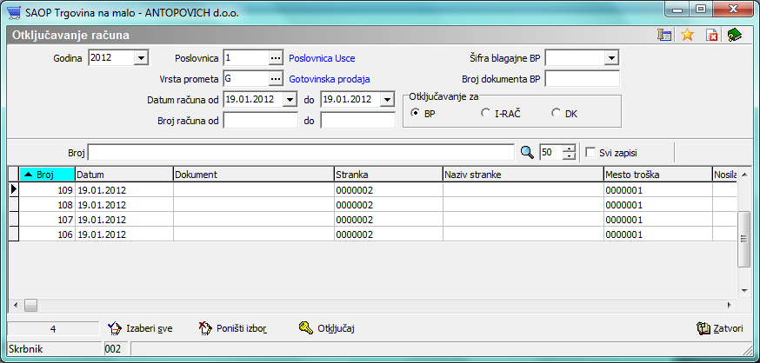
Popunite polja u zaglavlju na sledeći način:
Godina (tekuća godina),
Poslovnica (broj poslovnice),
Vrsta prometa (G).
Datum računa: od datuma kad je problem do istog datuma. Npr. Kod nas na slici od 19.01.2012 do 19.01.2012
Neka od ovih polja će već biti popunjena.

Kliknite na dugme Izaberi sve. Svi prikazani redovi će da poplave.
Kliknite na dugme Otključaj
Pojaviće se pitanje:
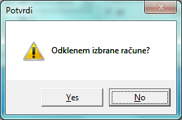
Kliknite na Yes.
Računi bi trebalo da nestanu sa liste, kao na slici.
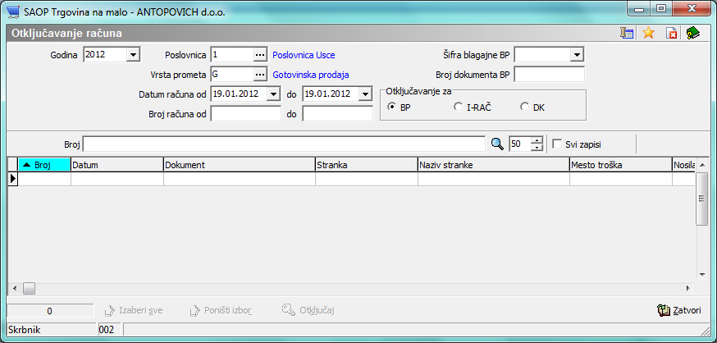

Nakon ovoga sledi provlačenje računa kroz fiskalni štampač, kao uobičajeno: Duplo kliknete na svaki račun koji nije prošao kroz fiskalni štampač (polje broj fiskalnog isečka i datum fiskalnog isečka je prazno)

Nakon toga, PONOVO treba proknjižiti račune za taj datum kroz BP (blagajničko poslovanje), jer smo ih u prethodnom koraku rasknjižili.
To se radi na poznat način, klikom na dugme sa crvenom knjižicom Završetak dana
